Раздел 1. Общественный выбор: методологические и теоретические предпосылки анализа

Тема 1. Основы экономического анализа политических институтов и процессов
(4 часа)
1.1. Микроэкономический анализ и изучение социальной реальности.
1.2 Предмет и метод теории общественного выбора.
1.3. Общественные блага.
1.4 Акторы политического процесса. Политико-экономический кругооборот.
1.5 Современные политические системы.
1.6 Конституционная и постконституционная стадии.

1.1. Микроэкономический анализ и изучение социальной реальности.

Теория общественного выбора — частный случай теории рационального выбора,
Последовательно используя принципы классического либерализма и методы микроэкономического анализа, представители ТОВ активно вторглись в область, традиционно считавшуюся полем деятельности политологов, юристов и социологов. Такое вмешательство получило название «экономический империализм». Критикуя государственное регулирование, представители теории общественного выбора сделали объектом анализа не влияние кредитно-денежных и фискальных мер на экономику, а сам процесс принятия правительственных решений.

Теория рационального выбора сформировалась под влиянием:
- шотландской философии нравственности (Ф. Хатчисон, А. Фергюссон, Д. Юм, А. Смит), сформулировавшей индивидуалистическую концепцию рационального поведения в обществе;
- утилитаризма (И. Бентам), подчеркнувшего значение моральных суждений и оценок (когда индивид понимает, «что такое хорошо и что такое плохо»);
- неоклассической теории (А. Маршалл), выделившей роль взаимного обмена между людьми.

Рациональность может быть определена следующим образом: «субъект (1) никогда не выберет альтернативу Х, если в то же время (2) доступна альтернатива Y, которая, с его точки зрения, (3) предпочтительнее Х»
Цифрами обозначены три важнейшие черты рациональности: ее индивидуальный характер, ограниченность и субъективность.

Теория общественного выбора является важной составной частью новой институциональной экономической теории.

«Старый» (традиционный, американский) институционализм  Представители:  Т. Веблен, Дж. Коммонс, Дж.К. Гэлбрейт | Неоинституцонализм  Представители:  Р. Коуз, Дж. Бьюкенен, Х. Демсец, М. Олсон, Р. Познер
1. Пытался изучать проблемы экономической теории методами других наук об обществе (социологии, права и т.д.).  2. Основывался на индуктивном методе, стремился идти от частных случаев к обобщениям.  3. Обращал преимущественное внимание на действия коллективов (главным образом, профсоюзов и правительства), защищающих интересы индивида. | 1. Изучает политологические и правовые проблемы методами неоклассической экономической теории, и прежде всего с применением аппарата современной микроэкономики и теории игр.  2. Использует дедуктивный метод — от общих принципов неоклассической экономической теории к объяснению конкретных явлений общественной жизни.  3. Отдает приоритет изучению независимого индивида.

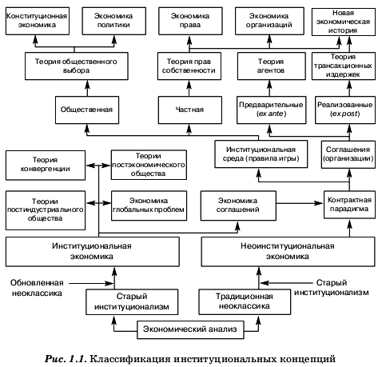

1.2 Предмет и метод теории общественного выбора.
Теория общественного выбора (public choice) – направление неоинституциональной экономики, исследующее политические институты и процессы методами экономической теории.
Теорию общественного выбора называют иногда «новая политическая экономия», так как она изучает политический механизм формирования макроэкономических решений.

Предпосылки.
1. Современная теория общественного выбора исходит из предпосылки, что методы анализа рыночного поведения индивида универсальны. Они с успехом могут быть применены к любой из сфер, где человек должен сделать выбор.
2. Основная предпосылка теории общественного выбора состоит в том, что люди действуют в политической сфере, преследуя свои личные интересы.
Теория общественного выбора — это теория, изучающая различные способы и методы, посредством, которых люди используют правительственные учреждения в своих собственных интересах.
"Рациональные" политики поддерживают, прежде всего, те программы, которые способствуют росту их престижа и повышают шансы одержать победу на очередных выборах.

Принципы.
1. Принцип методологического индивидуализма, предполагает, что все явления рассматриваются через призму индивидуального поведения. Индивид является основной единицей анализа. Всё происходящее оценивается через влияние на конкретного человека, и всё происходящее есть результат целенаправленной деятельности индивида.
2. Концепция "экономического человека" (homo oeconomicus). Человек в рыночной экономике стремится принять такие решения, которые максимизируют значение функции полезности. Его поведение рационально.
Рациональность индивида имеет в данной теории универсальное значение. Это означает, что все — от избирателей до президента — руководствуются в своей деятельности в первую очередь экономическим принципом, т. е. сравнивают предельные выгоды и предельные издержки (и прежде всего выгоды и издержки, связанные с принятием решений):
МВ ≥ МС,
где MB — предельные выгоды (marginal benefit);
МС — предельные издержки (marginal costs).
Индивидуальные действия, выгоды и затраты для конкретного индивида являются основой рассмотрения всех происходящих процессов.
Модель человека напрямую связана с проблемами доступности информации. В классической экономической теории в условиях полной информации, естественным образом вытекает модель человека с неограниченными аналитическими возможностями человека. В теории общественного выбора эта предпосылка в ряде случаев снимается, что позволяет объяснить поведение реального субъекта в реальной экономике и политическом процессе (рациональное неведение и т.д.).
3. Трактовка политики как процесса обмена. Сторонники теории общественного выбора рассматривают политический рынок по аналогии с товарным. Государство — это арена конкуренции людей за влияние на принятие решений, за доступ к распределению ресурсов, за места в иерархической лестнице. Однако государство — это рынок особого рода. Его участники имеют необычные права собственности: избиратели могут выбирать представителей в высшие органы государства, депутаты — принимать законы, чиновники — следить за их исполнением. Избиратели и политики трактуются как индивиды, обменивающиеся голосами и предвыборными обещаниями.

1. Анкетные опросы:
- исследование общественного мнения.
2. Интервью:
- стандартные выборочные - по заранее подготовленным вопросам;
- направленные (фокусированные) - отсутствие заранее разработанного жесткого опросника. Объект опроса – элита;
- специализированные - адресовано типичным представителям определенной социальной группы. Объект опроса - пенсионеры, заключенные, рабочие-иммигранты и т.д.
3. Результаты голосований:
- референдумы;
- выборы.

Контент-анализ - исследование содержания документов и публичных выступлений (политических деятелей, партий и т.д.) и эффектах их сообщений
Объект анализа :
- телевизионные каналы,
- периодические издания,
- публикации,
- протоколы комитетов собраний,
- выступления политических деятелей,
- письма и т.д.
Содержание анализа: частота упоминания понятия или явления.
Качественное различие в освещении события.
Лабораторные эксперименты.

Эксперимент – это искусственное воспроизведение явления или процесса с целью изучения его в наиболее благоприятных условиях практического изменения.

Экономическая модель - это формализованное описание экономического процесса или явления, структура которого определяется как его объективными свойствами, так и субъективным целевым характером исследования.
Неформальная модель – это такая модель, в которой объясняющие и объясняемые переменные не определены еще достаточно строго.
Формальная модель – это такая модель, в которой все переменные определены математически строго.
Этап математической обработки формальной модели включает в себя различный арсенал методов:
• логических,
• игровых,
• алгебраических,
• вероятностных и т.д.
Эмпирическая проверка может завершиться созданием самостоятельной эконометрической модели.

МЕТОДЫ АНАЛИЗА ПОЛИТИЧЕСКИХ ПРОЦЕССОВ
Модель с одной переменной, позволяет ответить на простые вопросы типа:
- каков электорат данного кандидата?
- сколько избирателей проголосовало за ту или иную партию т.д.?

Двумерная (бинарная) модель, позволяет связать несколько переменных
- таблица взаимной сопряженности признаков,
- корреляционный анализ – показывает, как изменение значения одной перемененной влияет на другую, каково содержание и форма этой связи.

Множественный анализ включает:
- регрессионные модели помогают провести изолированный анализ влияния каждой независимой переменной и определить сил у этого воздействия.
- интерактивные модели исследуют цепочки взаимодействий.
- модели путевого анализа (пат – анализа), помогают построить цепь прямых и не прямых воздействий одной переменной на другую.
- многофакторный анализ отвечает на вопрос о зависимости нашей системы переменных от одного или ряда базовых факторов скрытых от наблюдения.

1.3. Общественные блага

Общественные потребности возникают в связи с провалами рынка.
Провалы (фиаско) рынка (market failures) — это случаи, когда рынок оказывается не в состоянии обеспечить эффективное использование ресурсов. Обычно выделяют четыре типа неэффективных ситуаций, свидетельствующих о провалах рынка:
1) монополия;
2) несовершенная (асимметричная) информация;
3) внешние эффекты;
4) общественные блага.
Во всех этих случаях государство приходит на помощь рынку. Оно пытается решить эти проблемы, осуществляя:
- антимонопольную политику,
- социальное страхование,
- ограничивая производство товаров с отрицательными внешними эффектами и стимулируя производство и потребление экономических благ с положительными внешними эффектами.
Государство может использовать:
- позитивные стимулы,
- негативные стимулы.
Государство обладает общепризнанным и исключительным правом принуждения по отношению населению.
Принуждать – склонять людей к совместной деятельности, ограничивая свободу их выбора.
Убеждать - склонять людей к совместной деятельности, расширяя свободу их выбора.

Государство производит общественные блага.
Чисто общественное благо (pure public good) — это такое благо, которое потребляется коллективно всеми гражданами, независимо от того, платят они за него или нет.
Чисто общественное благо характеризуется двумя свойствами: неизбирательностью и неисключаемостью в потреблении (например, защита окружающей среды и национальная оборона).
Свойство неизбирательности («несоперничества» — nonrivalness) в потреблении означает, что потребление чисто общественного блага одним человеком не уменьшает его доступности для других. Такие блага неконкурентны, так как предельные издержки для дополнительного потребителя равны нулю при любом заданном уровне потребления. Поэтому нельзя назначить плату за их использование.
Свойство неисключаемости (nonexludubility) в потреблении означает, что ни один человек не может быть исключен из потребления блага, даже если он отказывается за это платить. Чисто общественное благо обладает своеобразным положительным внешним эффектом: как только кто-нибудь начинает его потреблять, оно становится доступным для всех. К тому же затраты на исключение дополнительных потребителей, как правило, чрезвычайно высоки.

Чтобы понять особенности чисто общественного блага, сравним его с чисто частным благом.
Чисто частное благо (pure private good) — это такое благо, каждая единица которого может быть продана за отдельную плату.
В отличие от чисто частного блага чисто общественное благо не может быть разделено на единицы потребления (его нельзя выпускать «мелкими» партиями) и продано по частям. Невозможность определения цены на отдельные единицы чисто общественного блага объясняет особенности определения совокупного спроса на чисто общественное благо. Цена в данном случае не является переменной величиной, и назначить цену на отдельную единицу чисто общественного блага невозможно, так как его потребление не является исключительным правом отдельного лица. Поэтому кривая спроса на чисто общественное благо отражает предельную полезность всего имеющегося его наличного объема.
СПРОС И ПРЕДЛОЖЕНИЕ ЧИСТО ОБЩЕСТВЕННЫХ БЛАГ ОБЩЕЕ с ЧАСТНЫМ БЛАГОМ:
Кривая спроса имеет отрицательный наклон
2. РАЗЛИЧИЯ:
2.1 Цена не является переменной величиной, т.к. невозможно назначить цену на отдельную ед .ЧОБ;
Его потребление не является исключительным правом отдельного лица.
2.2 Кривая спроса на ЧОБ отражает MU каждого его наличного объема.
В случае ЧЧБ люди сами корректируют объем спроса
Q_{D}= Σq_{i}
Для ЧОБ - это невозможно. Все потребители должны потреблять объем выпуска целиком.
Q_{S}= q₁= q₂= q₃= … = q_{n}
2.3 Кривая спроса на ЧОБ получается путем сложения MB для каждого объема вдоль вертикальной оси.
Когда размер группы, получающей ЧОБ, мал, положительные внешние эффекты могут быть интернализованы путем добровольной кооперации.

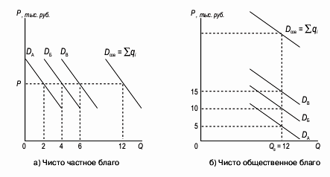

В отличие от совокупного спроса чисто частных благ, который получается сложением кривых индивидуального спроса по горизонтали, совокупный спрос чисто общественных благ определяется суммированием предельных выгод (получаемых от имеющегося наличного объема) по вертикали .
Сравнение общественного выбора с рыночным выбором
Критерии | Рыночный выбор | Политический  (общественный) выбор
Предварительные условия | Цены | Регламент голосования
Влияние на других агентов | Независимое | Зависимое
Отношение к спросу | Обратное (чем меньше, тем лучше) | Прямое (чем больше, тем лучше)
Характер взаимодействия | Купля-продажа | Голосование в обмен на обещания политиков
Принципы обмена | Эквивалентность | Возмездность
Результаты | Присвоение (отчуждение) частных благ | Присвоение (отчуждение) общественных благ и антиблаг (налогов)

Не все общественные блага обладают свойствами неизбирательности и неисключаемости в одинаковой степени. Когда хотя бы одно из свойств проявляется слабо, то это уже смешанные блага. Если национальную оборону и государственное здравоохранение невозможно исключить из общественного потребления, то услуги маяка, как показали исследования Рональда Коуза, можно. Они могут оплачиваться частным образом — прежде всего владельцами тех кораблей, которым эта услуга необходима
Общественные блага могут быть общенациональными и локальными (региональными, местными). Последние могут производиться региональными (или местными) властями.
Наряду с общественными правительство предлагает и другие блага, такие, как пенсии по социальному обеспечению, пособия по безработице, дотации на школьное обучение, инфраструктура (дороги и т.д.). Многие из этих благ потребляются целиком (или, по крайней мере, частично) индивидуально.
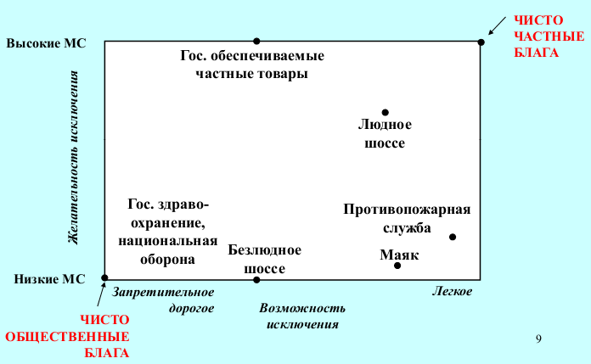

Поскольку потребители получают выгоды от чисто общественного блага независимо от того, платят они за него или нет, то возникает желание обойтись без лишних издержек, получить это благо даром. Такая ситуация получила название проблемы безбилетника (free-rider problem).

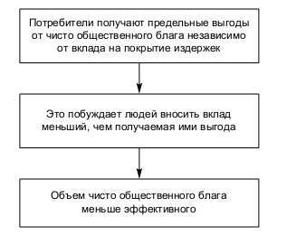

Чтобы этого не произошло, необходимо принуждение. Оно было бы минимальным в небольшом сплоченном коллективе. Однако проблема безбилетника гораздо чаще возникает в больших группах потребителей, чем в малых, так как в больших группах труднее получить необходимую информацию о плательщиках. Анонимность усиливает желание стать безбилетником. В результате существования проблемы безбилетника производство чисто общественных благ бывает ниже эффективного. Рынок оказывается не в состоянии справиться с этой проблемой, терпит фиаско. Ликвидировать такие провалы рынка и помогает государство путем принуждения.
В условиях, когда есть реальная опасность недопроизводства общественных благ, единственный рациональный путь решения проблемы — выработать процедуру, обязывающую граждан участвовать в финансировании их производства не на добровольной, а на принудительной основе. Поэтому государство не только удовлетворяет специфические потребности и производит особые блага, оно и обладает весьма специфическими ресурсами для их производства. Такими ресурсами являются прежде всего налоги.
Налоги формируют государственные финансы, часть которых «оседает» в форме государственной собственности. Сумма ресурсов, находящихся в распоряжении государства, и составляет общественный сектор экономики. При этом государственную собственность можно трактовать как накопленный запас, а государственные финансы (доходы и расходы), как потоки собираемых и расходуемых средств.
Рыночная экономика не сводится к отдельным трансакциям. Для того чтобы она функционировала и успешно развивалась, необходим общественный сектор. Его отсутствие оборачивается неэффективностью частного сектора и может привести к застою в экономике, как это случилось в ряде постсоветских государств.
Если в частном секторе экономики основным источником являются доходы от собственности на факторы производства, тогда как безвозмездные поступления являются редким и второстепенным ресурсом, то в общественном секторе все обстоит как раз наоборот.
Главным источником являются налоги, т.е. обязательные платежи граждан и организаций, а второстепенным — неналоговые поступления, доходы от принадлежащих государству факторов производства.

Рост доли государственных расходов в ВВП высокоразвитых стран в XX веке
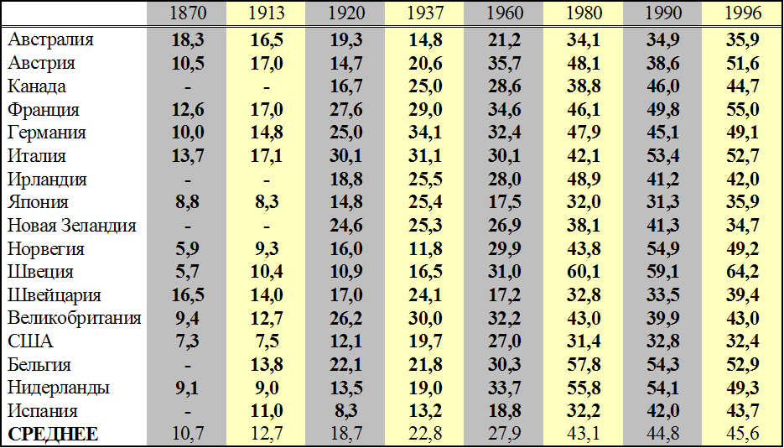

Альтернативными издержками производства некоторых общественных благ могут быть издержки их производства в частном секторе экономики.
На рис. показаны альтернативные варианты экономического развития общества: вариант (а) предполагает равномерное развитие производства частных и общественных благ, вариант (б) — неравномерное. Второй вариант возможен в различных модификациях. На рис. 2.5б пунктирная линия показывает ситуацию, когда стабильное производство общественных благ сопровождается ростом производства частных благ, а точечная — когда увеличение общественных товаров происходит за счет сокращения объема частных товаров.
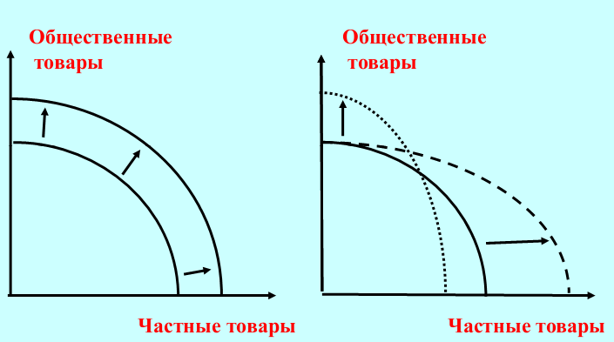

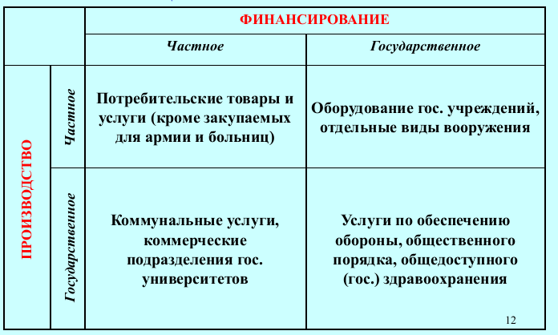

Возможен вариант, когда часть общественных благ может быть отнесена к смешанным благам и потому произведена (полностью или частично) в частном секторе. Это относится в первую очередь к перегружаемым и к исключаемым благам.
Перегружаемое общественное благо (congastible public good) —это такое общественное благо, потребление которого неизбирательно только до определенного уровня потребления (дорога, мост, туннель и др.). Этот уровень называется точкой перегрузки (N*) и определяется как число потребителей, при которой MC для дополнительного потребителя больше нуля, потому что начиная с нее предельные издержки МС для дополнительного потребителя уже не равны нулю.
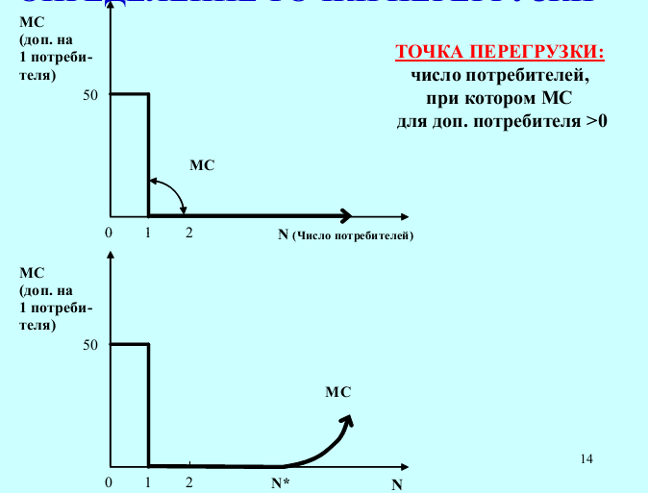
Исключаемое общественное благо (excludable public good) — это такое общественное благо, потребление которого неизбирательно, но затраты на устранение дополнительных потребителей достаточно малы.
К общественным благам с ограниченным доступом относятся: знания, патенты; школьное обучение; государственные университеты; государственные больницы; клубы и т.д. Для них достаточно ввести субсидии, чтобы предотвратить недопроизводство этих общественных благ.
Существуют также блага, на которые легко назначить цены. Это: плавательные бассейны, теннисные корты, площадки дляигры в гольф и т.д.
Общественный выбор — это коллективная выработка и принятие решений относительно производства, распределения, обмена и потребления общественных благ.
Коллективное решение предполагает необходимость согласования предпочтений. Оно происходит в обществе с помощью политического процесса.

1.4 Акторы политического процесса. Политико-экономический кругооборот

Основными действующими лицами (акторами) в теории общественного выбора являются:
- избиратели;
- политики (законодатели) - избираются;
- государственные служащие (администраторы, чиновники, бюрократия) - назначаются.
Избиратели
В отличие от частного, общественный выбор осуществляется через определенные промежутки времени, ограничен кругом претендентов, каждый из которых предлагает свой пакет программ. Последнее означает, что избиратель лишен возможности выбирать нескольких депутатов: одного — по проблемам занятости, другого — по борьбе с инфляцией, третьего — по внешней политике и т.д. Он вынужден избрать одного депутата, позиция которого далеко не полностью совпадает с его предпочтениями. В сфере бизнеса это означало бы покупку товара «с нагрузкой», поэтому избиратель вынужден из многих зол выбирать меньшее.
Таким образом, избиратели более ограничены в выборе, чем покупатели товаров на рынке, не только с точки зрения наборов благ, но и с точки зрения той информации, которой они располагают.
Политики.
Политики определяют цели развития и средства их достижения, пытаются добиться одобрения сформулированных ими программ и в случае поддержки избирателей ищут пути реализации своих программ. При этом происходит значительное уточнение и конкретизация первоначального замысла. К тому же многое зависит от исполнителей, постоянный контроль за которыми настоятельно необходим.
Кроме того, политики вынуждены быть своего рода предпринимателями. Однако в отличие от обычных бизнесменов политические предприниматели заинтересованы в спросе на их продукцию не со стороны покупателей, а со стороны избирателей. В их деятельности действует не принцип самоокупаемости, а необходимость переизбрания. Они максимизируют не прибыль, а престиж. Поэтому политики заинтересованы в тех лицах, которые помогут им профинансировать избирательную компанию. В их числе наиболее важную роль играют группы с особыми интересами (см. рис.).
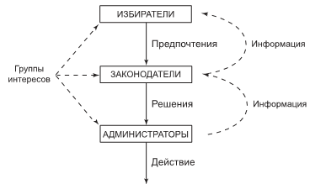

Государственные служащие (бюрократы).
Законодательные органы создают исполнительные, а они, в свою очередь, — обширный аппарат для выполнения разнообразных функций государства, которые затрагивают интересы избирателей. Избиратели, проголосовавшие за политиков, оказываются в непосредственном подчинении у бюрократов (рис.). Поведение бюрократов детерминируется не только законодателями, но и должностными инструкциями, определяющими их права и обязанности. Их целью является как минимум сохранение должности, как максимум повышение статуса.
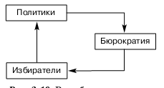
Бюрократия развивается как иерархическая структура внутри государства. Она необходима в качестве стабильной организации для осуществления долгосрочных программ, способной приспосабливаться к внешним изменениям.
Реализуя свои собственные цели и интересы особых групп, бюрократы стремятся к принятию таких решений, которые открывали бы им доступ к самостоятельному использованию разнообразных ресурсов. На экономии общественных благ они мало что могут заработать, принятие же дорогостоящих программ предоставляет им широкие возможности для личного обогащения, усиления влияния, укрепления связей с поддерживающими их группами.

Политико-экономический кругооборот, который во многом схож с кругооборотом экономических благ.
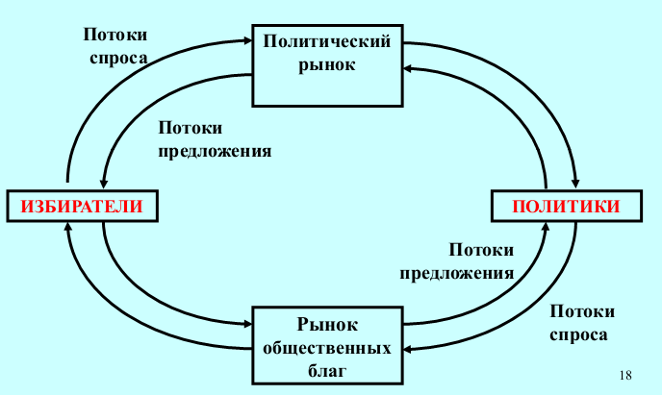
Рис. Политико-экономическая модель спроса и предложения

Простейшую модель можно описать следующим образом. Избиратели формируют общественные предпочтения. На политическом рынке отбирают наиболее популярных политиков, которым путем голосования избиратели делегируют свои полномочия. Политики в свою очередь принимают законы и организуют снабжение избирателей общественными благами.

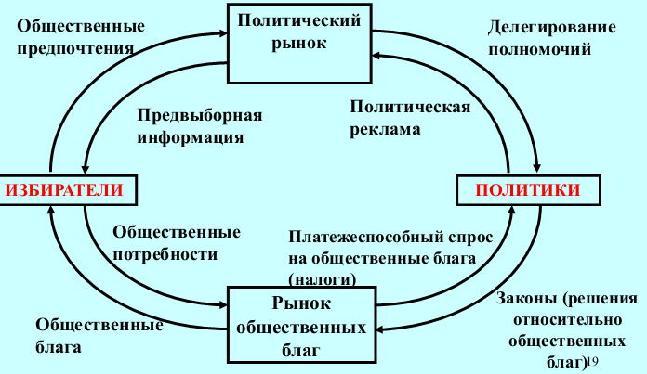
Рис. Простая модель политико-экономического кругооборота
Политики, конкурируя за голоса избирателей, организуют политическую рекламу, которая снабжает избирателей политической информацией. При этом наиболее дальновидные политики стремятся учесть самые насущные общественные потребности избирателей.

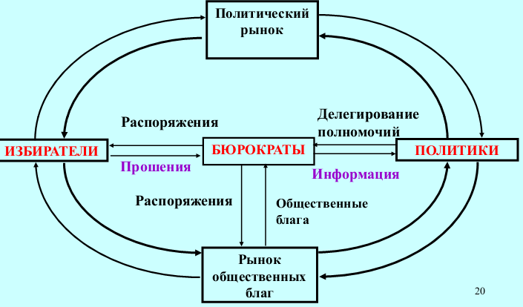
Рис. 3 Модель политико-экономического кругооборота
с участием бюрократии
Эта простейшая модель может быть усложнена включением в нее бюрократов (см. рис. 3). Избиратели голосуют за политиков, политики назначают бюрократов, которые оказывают непосредственное воздействие на избирателей. Уже в силу своего положения бюрократия не связана непосредственно с интересами избирателей. Она обслуживает прежде всего интересы различных эшелонов законодательной и исполнительной ветвей власти. Чиновники не только реализуют уже принятые законы, но и активно участвуют в их подготовке, поставляя политикам информацию и реализуя через систему распоряжений принятые законопроекты.

Взаимодействие избирателей, политиков и государственных служащих образует политический процесс.
Политический процесс — это упорядоченная последовательность действий политических акторов, преследующих свои властные интересы и создающих для достижения своих целей политические институты. Политический процесс может протекать как на микро, так и на макроуровне.
В первом случае речь идет о взаимодействии отдельных индивидов, во втором — о цикле политических изменений в рамках определенной политической системы.
Политические изменения — это появление новых элементов, характеристик политической жизни в результате взаимодействия акторов политического процесса. Они могут касаться способа или характера взаимодействия между политическими субъектами. Политические процессы могут быть разделены по масштабам, участникам, продолжительности и характеру взаимодействия.
Крупные качественные изменения в политической сфере приводят к политическому развитию.
Характер политических изменений в значительной мере предопределен политико-экономическим циклом, границами которого являются выборы. Политические деловые циклы имеют определенные особенности в рамках различных политических систем.

1.5 Современные политические системы

Политические системы могут быть разделены на парламентские, президентские и смешанные.

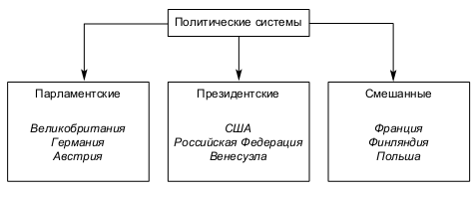
При парламентской системе исполнительная и законодательная власти совпадают. Поэтому возможность избрания премьер-министром зависит от способности кандидата создать парламентскую коалицию. Именно в этом случае он не только может занять пост премьер-министра, но и проводить самостоятельную политику, опираясь на поддержку большинства в законодательном собрании. Вся полнота власти в этом случае принадлежит кабинету министров. Это не исключает существования президентов и даже монархов. Однако должности президента или монарха (если они существуют) носят в значительной мере церемониальный характер.
При президентской системе глава государства избирается независимо от парламента. Президентские полномочия в этом случае даются на ограниченный срок. Президент обладает законодательной властью и контролирует исполнительную власть.
В смешанных системах сочетаются черты президентской и парламентской систем. Президент обычно обладает большей властью, чем при чисто парламентской системе, но и парламент имеет бóльшие полномочия, чем при президентской системе. Парламент имеет право отправить правительство в отставку, а за президентом остается право роспуска парламента. Более подробно мы изучим достоинства и недостатки этих систем при анализе представительной демократии.

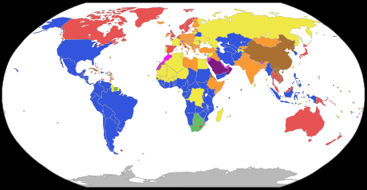
Страны мира по формам правления:
Синий — президентские республики, полное руководство исполнительной властью президентом, президент является главой правительства
Зелёный — президентские республики, но исполнительная власть президента зависит от парламента
Жёлтый — смешанные республики (полу-президентские, парламентско-президентские, президентско-парламентские) — правительство подотчётно парламенту и президенту, парламент влияет на выбор главы правительства президентом
Оранжевый — парламентские республики, парламент формирует правительство
Красный — парламентарные конституционные монархии, парламент формирует правительство, а монарх не обладает реальной властью
Лиловый — конституционные монархии, в которых монарх обладает реальной властью, часто (но не всегда) при слабом парламенте
Фиолетовый — абсолютные монархии
Коричневый — республики, в которых ведущая роль одной партии закреплена конституцией
Оливковый — государства, где не существует основного закона по правительству
Серый — государства, не подходящие ни к одному из выше приведённых определений
*Эта карта показывает формы правления de jure, а не de facto
*Некоторые государства, которые по конституции являются многопартийными, с демократической процедурой формирования власти, могут оцениваться как авторитарные, с доминированием исполнительной власти
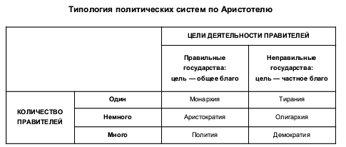
1.6 Конституционная и постконституционная стадии

Общество рассматривается как совокупность индивидов, общественные интересы — как производные от личных. Лучшим считается то общество, которое в наибольшей степени позволяет индивидам свободно реализовать их частные интересы. Правительство, по мнению классических либералов, создается свободными людьми для защиты установленных конституцией прав, именно этой функцией государство и должно ограничиваться. Поскольку не существует объективных методов, позволяющих за индивидов определять их предпочтения, то именно индивиды должны сами решать, что правильно и что ложно, максимизируя свою функцию полезности.
Джеймс Бьюкенен выделил два уровня общественного выбора:
1) конституционный выбор (который совершается еще до принятия конституции);
2) постконституционный выбор.
На начальном этапе определяются права индивидов, устанавливаются правила взаимоотношений между ними.
На постконституционном этапе формируется стратегия поведения индивидов в рамках установленных правил. Постконституционный выбор означает выбор прежде всего правил игры — правовых доктрин и рабочих правил (working rules), на базе которых определяется конкретная экономическая политика, направленная на производство и распределение общественных благ.
